TERCER PARCIAL
Practica – Compartir una Carpeta en Red

Nombre del alumno: | ROSALES LÓPEZ JUAN FRANCISCO | Grupo: | 4 B

INSTRUCCIONES

Lee detenidamente y realiza los pasos que se presentan, para poder crear la configuración adecuada para la compartición de una o varias carpetas especificas en la Red.

INDICACIONES DE ELABORACIÓN

Para la compartición de Recursos, como es una o varias Carpetas en Red, se deben de tomar en cuenta las siguientes configuraciones:
- El Grupo de Trabajo | - La Dirección IP de la Red | - Cambiar la configuración de uso compartido avanzado | - Configurar de la o las carpetas a compartir
Para ello se comprobarán y realizarán los siguientes apartados de configuración:

- COMPROBAR EL GRUPO DE TRABAJO.

Mediante los conocimientos obtenidos en la Practica Conexión PC a PC, localiza la ventana en donde se encuentra el Nombre de tu equipo y el Grupo de Trabajo, información que contiene tu computadora, y llena la siguiente tabla de datos:

Escribe la información de: | Inserta una captura de pantalla de la ventana
 | 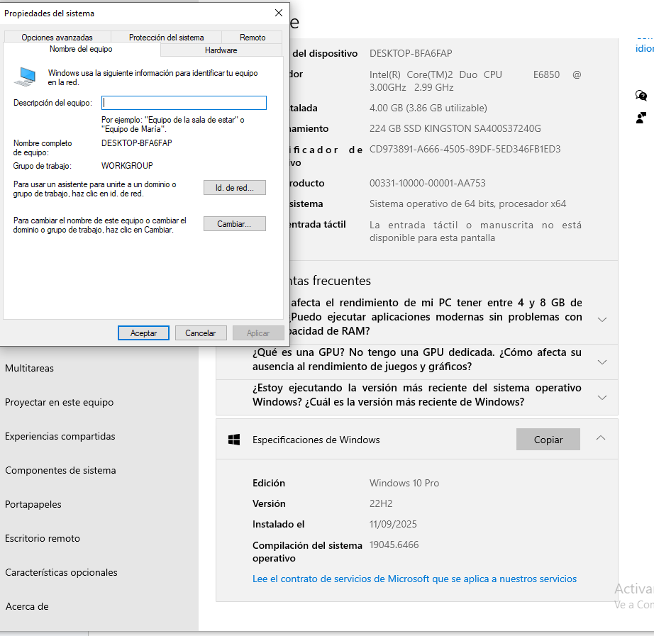
Nombre del Equipo:
DESKTOP-BFA6FAP
Nombre del Grupo de Trabajo:
WORKGROUP

NOTA: Para poder hacer uso de los Servicios de una Red, los equipos deben de estar dentro del mismo GRUPO DE TRABAJO, ya que en él se encontrarán los diversos recursos que pueden ser compartidos para los usuarios pertenecientes a dicho grupo.

- VERIFICAR LA DIRECCIÓN IP

Mediante los conocimientos obtenidos en la Practica Conexión PC a PC y Dirección IP, elabora lo necesario para obtener la información que se pide en la siguiente tabla de datos, esto para corroborar que tengamos una Dirección IP válida para la Red.

Dirección IP de tu equipo |  | Captura de Pantalla de donde estas obtenido la información solicitada
192.168.1.72
Puerta de Enlace de tu equipo |  | 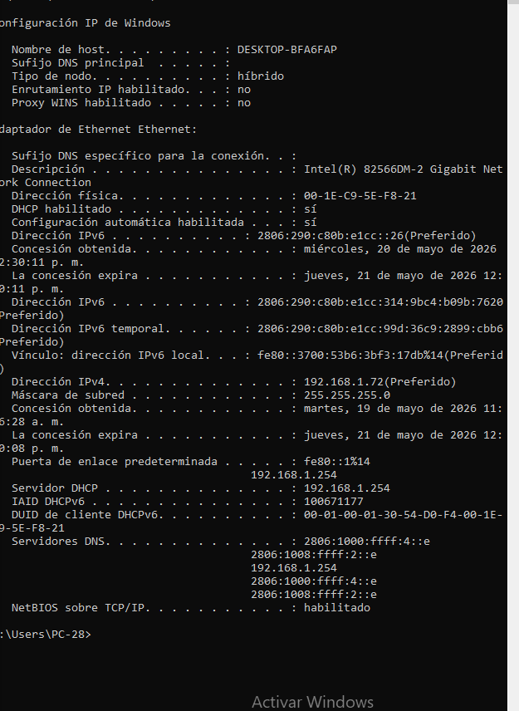
192.168.1.254
Servidores DNS de tu equipo
192.168.1.254
Dirección Física (MAC) de tu equipo
00-1E-C9-5E-F8-21

- CONFIGURACIÓN DEL USO COMPARTIDO AVANZADO

Mediante los conocimientos obtenidos en la Practica Conexión PC a PC, elaborar la configuración adecuada para poder Activar y Desactivar los elementos necesarios para la compartición en los diversos Perfiles de la Red

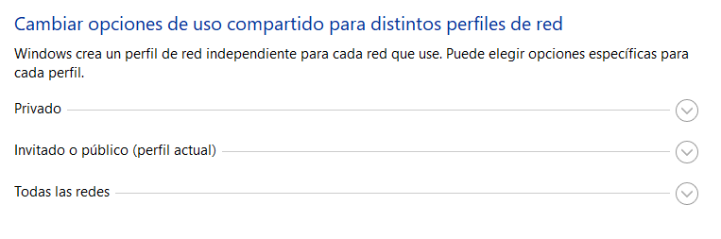

- CONFIGURACIÓN DE LA O LAS CARPETAS A COMPARTIR

Para la compartición de una o varias carpetas, se debe de realizar lo siguiente:

PASO 1: Ingresar al explorador de Windows, utilizando el atajo de teclas: Windows + E  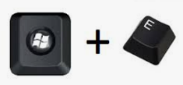 | PASO 2: Dentro de la ventana del explorador de Windows, del lado izquierdo, dar clic en la opción de Escritorio  
PASO 3: Del lado derecho de la ventana aparecerán los archivos que se encuentran en el Escritorio de tu Computadora, en el espacio en blanco, dar clic con el botón derecho del mouse, del menú que aparece, dar clic en NUEVO  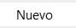 | PASO 4: de las opciones que aparecen, dar clic en CARPETA    A esta nueva Carpeta, le pondras el nombre de PRUEBA 1
PASO 5: una vez creada la carpeta, dar clic con el botón derecho del mouse a la Carpeta de PRUEBA 1. Del menú que aparece, dar clic con el botón izquierdo del mouse en la opción de PROPIEDADES   | PASO 6: De la ventana que aparece, dar clic en la pestaña de Uso Compartido o Compartir.  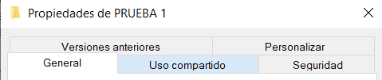  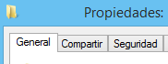  De las opciones que aparecen, dar clic en COMPARTIR…  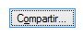
PASO 7: de la ventana que aparece, dar clic en la flecha hacia debajo de la barra en blanco | PASO 8: de las opciones que aparecen, dar clic en TODOS  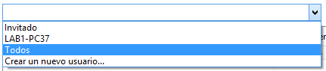
PASO 9: después dar clic en AGREGAR | PASO 10: configura los permisos, dando clic en el que dice LECTURA, de las opciones que aparecen da clic en LECTURA y ESCRITURA  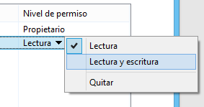
PASO 11: dar clic en Compartir  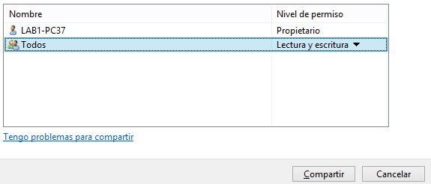 | PASO 12: dar clic en Listo  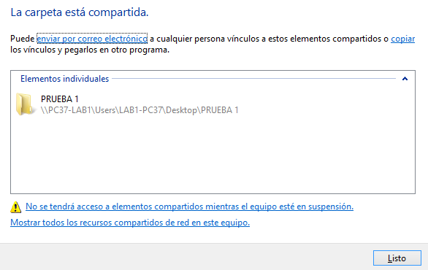
PASO 13: dar clic en Cerrar | 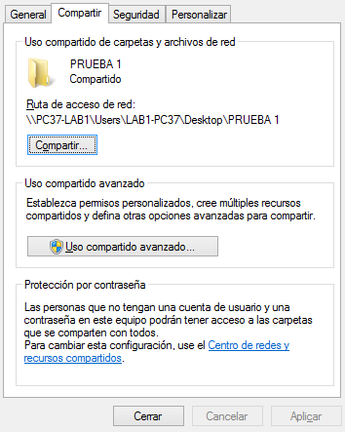

Inserta un Archivo de Documento de Texto en la Carpeta de PRUEBA 1

PASO 1: Ingresar a la carpeta de PRUEBA 1  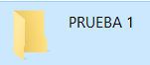 | PASO 2: Ya dentro de la Carpeta de PRUEBA 1, crea un Archivo de Documento de Texto, dar clic con el botón derecho del Mouse en la parte blanca o vacía de la Carpeta, del menú que aparece dar clic con el botón izquierdo del mouse en NUEVO  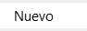
PASO 3: de las opciones que aparecen, dar clic en Documento de Texto   | PASO 4: Al Documento de Texto que acabas de crear, ponle tu nombre.  Ejemplo:    Ingresa al archivo nuevo y escribe algo.  Cierra el Archivo y Guarda los cambios.

- VERIFICAR LA CONFIGURACIÓN REALIZADA

Ahora revisaremos la configuración realizada en la compartición de carpetas dentro de una Red

PASO 1: Ingresar al explorador de Windows, utilizando el atajo de teclas: Windows + E   | PASO 2: de la ventana que aparece, del lado izquierdo, busca y da clic en la opción de RED   | PASO 3: del lado derecho de la ventana aparecerán los equipos conectados en la Red a la que perteneces.  Ingresa a la computadora de tu compañero que tienes a un lado, pidiéndole el nombre de su equipo.  Ejemplo:  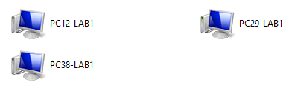

Llena lo que se pide en la siguiente tabla:
Nombre del Equipo de tu compañero: | Captura de pantalla del equipo de tu compañero  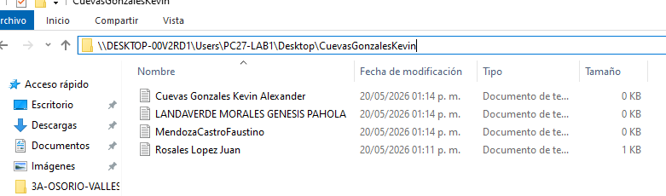
CuevasGonzalesKevin

- Sigue las indicaciones por parte del Docente para la verificación de la compartición de la Carpeta y de los Archivos contenidos en ella.

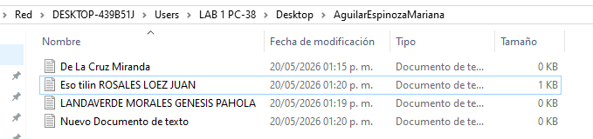
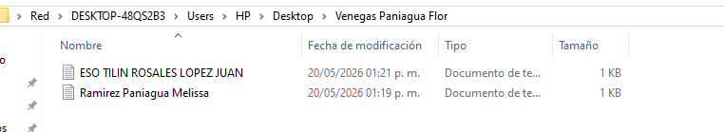

CONTESTA EL SIGUIENTE CUESTIONARIO:
¿Qué te pareció la realización de esta práctica? muy buena pero horribles solo por tener que usar la pc de la escuela, el teclado está muy pegaaado y la computaaaadora va muy lento.

¿Se te complico la elaboración de la configuración para la conexión de los dos equipos? no

Escribe tu conclusión o aportaciones finales acerca de la práctica. es muy dinamica y interesante, a mi me gusto, exceptuando lo del teclado y la pc.

